***Муниципальное казенное общеобразовательное учреждение***

***« Акушинская средняя общеобразовательная школа №1 им. С.М.Кирова»***

***Классный час:***

***Классный руководитель 8 «в» класса:***

***Будайчиева З.М***

***2015 год***

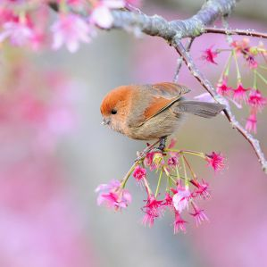

***Классный час: «День птиц»***

***Цель :   Углубить знания о птицах у учащихся.***

***Задачи:***

***• Воспитывать доброе отношение к птицам, к природе;***

***• Развивать чувство коллективизма, умение отстаивать интерес команды;***

***• Развивать познавательный интерес;***

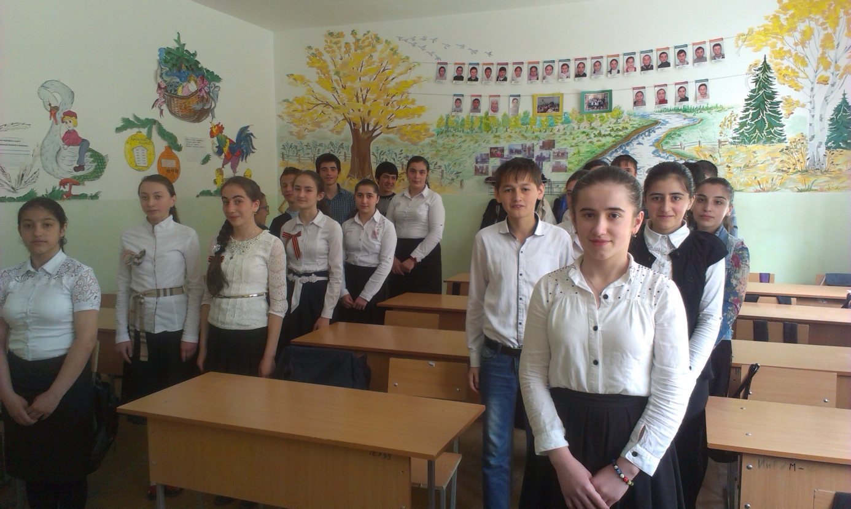

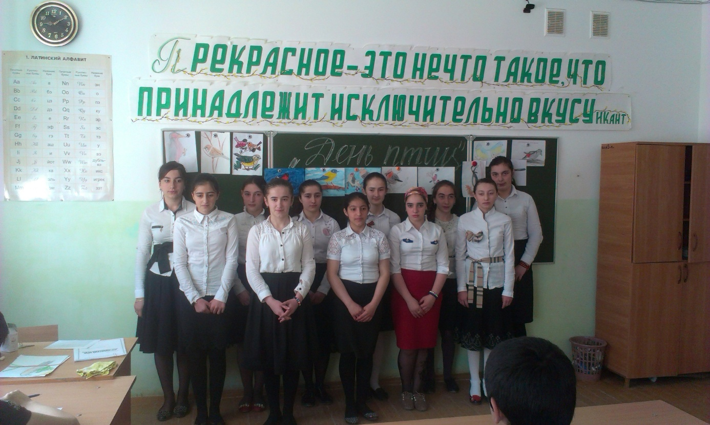

***Ход классного часа:***

***Ведущий1:***

*Уже почти век орнитологи всего мира традиционно отмечают 1 апреля международный день птиц. Начало этому празднику положено в 1906 году, когда была подписана Международная конвенция об охране птиц. В России День птиц появился в 1926 году по инициативе юннатов. В 40-е годы эта добрая традиция была прервана, а в 1996 году возобновлена.*

***Ведущий* 2:**

*С этого времени ежегодно Союз охраны птиц России проводит акцию «Птица года», цель которой заключается в сохранении видового разнообразия и численности диких птиц. Каждый год «правит бал» лишь один представитель пернатых. Так, в 2013 году «птицей года» былорлан-белохвост, а в 2014 году «птицей года» стал чёрный стриж*.

***Ведущий3:***

*Живя среди природы, умножая из поколения в поколение знания о ней, смотрели наши предки вокруг глазами природы и наделяли всех и вся образами природы. Покопавшись в памяти, можно вспомнить о языческой вере, о поклонении солнцу, животным и растениям. И сразу же приходит на ум множество фамилий, связанных с миром животных, в том числе и птиц.*

***Ведущий4:***

*Птицы – друзья человека. Они защищают наши поля и сады от вредных насекомых, доставляют радость человеку своим пением. Поэтому в голодной для птиц зимнее время им нужно помогать, подкармливать их. Приучите птиц в мороз к своему окну, Чтоб без песен не пришлось нам встречать весну.*

***Вот несколько интересных фактов из жизни пернатых:***

*Африканскийстраус имеет рост 2,5 м и весит 90 кг; пингвины могут нырять на глубину до 265 м; кукушка развивает скорость до 35 км/ч; яйцо страуса весит 1,5 кг, кукушки – 3 г, колибри – 2 мг. Колибри-пчелка, самая маленькая в мире птичка, длина которой всего лишь5 сантиметров. Своими крылышками она делает до 80 взмахов в секунду! Колибри, которые сверкают, словно маленькие крылатые самоцветы, могут, подобновертолету, зависать в воздухе и даже летать задом наперед. Голубой зимородок. Зимородку нужно быть одновременно и умелым, и разборчивым в ловле рыбы для своих птенцов. Орнитологи обнаружили, что зимородки-родители кормят только что вылупившихся птенцов мелкой рыбешкой меньше двух сантиметров в длину. Чтобы птенцам было легче проглотить рыбку, зимородок подает ее им головой вперед. По мере того как птенцы подрастают, зимородки приносят им рыбок покрупнее. Родители также постепенно увеличивают частоту кормежек. Вначале каждого птенца кормят раз в 45 минут. Но дней через 18 их аппетит заметно увеличивается, и они получают рыбу уже каждые 15 минут. Молодой зимородок, изображенный на фотографии, ужепокинул свое гнездо и вскоре будет ловить рыбу самостоятельно. Наверное, вы думаете, что теперь-то родители отдохнут от забот. Кто угодно, только не зимородки! Часто тем же летом они успевают вырастить еще один выводок. В частности, «словарный запас» зябликов насчитывает девять звуков. Если зяблик хочет предупредить об опасности с воздуха,— например, о приближении хищной птицы,— то он подает один сигнал, а если опасность угрожает с земли, то он подает другой. Как известно, скворцы умеют подражать голосам более чем 40 видов птиц. Но это еще не все. Было замечено, что обыкновенные скворцы могут воспроизводить шум автобуса, качелей, звуки сирены, автомобильные сигналы, блеяние овец и даже лошадиное ржание. Теперь они пополнили свой репертуар, научившись подражать сигналам сотового телефона. Поэтому, как предупреждает «Нэшнлджиогрэфик», «если вы, идя по улице, услышали телефонный звонок, вполне возможно, что у этого „телефона“ есть перья». В журнале также отмечается: «Поскольку сотовые телефоны получают все большее распространение, их сигналы, скорее всего, войдут в репертуар пересмешников, говорящих скворцов и других пернатых „пародистов“»*

*Эму — большая нелетающая птица, привезенная из Австралии. Это вторая по величине птица в мире, уступающая в размерах только страусу. Некоторые эму достигают в высоту 1,8 метра и весят около 60*

*килограммов. Хотя эти птицы отгорожены от других обитателей заповедника забором из сетки, размер их вольера достаточно большой, чтобы они могли свободно бегать. Удивительная особенность эму заключается в том, что еще не вылупившиеся птенцы реагируют на голос отца. Говорят, что если незадолго до вылупления птенцов им проигрывать запись с голосом самца эму, то они начинают двигаться, раскачивая яйцо взад и вперед. Однако на голос самки птенцы внутри яйца так не реагируют. Почему?*

*Хотя самка и откладывает яйца, высиживает птенцов самец. Он ухаживает за будущим потомством около 50 дней и опекает птенцов, когда они вылупятся. Поэтому, еще не появившись на свет, малыши уже знают, кто о них заботится. Между прочим, яйца эму довольно необычные — темно-зеленые и огромные, весом почти в килограмм каждое!*

*- Ребята, а какие птицы встречаются в нашей области? - Какие птицы называются перелетными? Назовите этих птиц. - А знаете ли вы причины перелета птиц?*

*Ученые полагают, что перелеты птиц связаны с сезонным чередованием условий существования. Из века в век многие птицы улетают из районов, которые подвергаются засухе или ливневым дождям. Осенний перелет также обусловлен уменьшением количества привычной пищи и сокращением светлого времени суток. Такие явления заранее служат сигналом к отлету.*

*Знаете ли вы, как птицы ориентируются во время полетов?*

*Каким образом они находят дорогу на зимовку и обратно? Важную роль в этом играет зрительная память и способность птиц ориентироваться по Солнцу. Но многие птицы совершают перелеты ночью, а днем кормятся. Специальные опыты в планетариях показали, что птицы способны ориентироваться по звездам.*

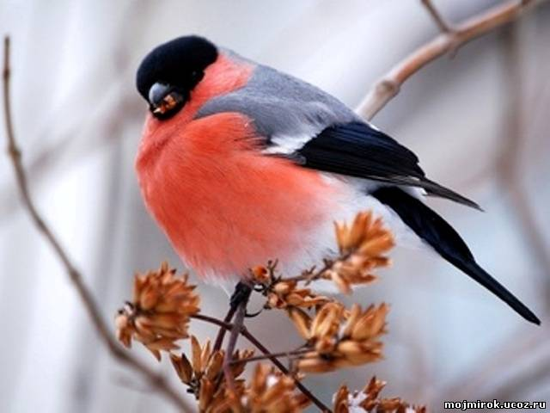

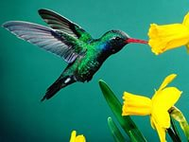

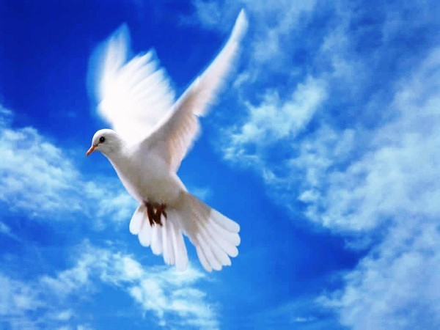

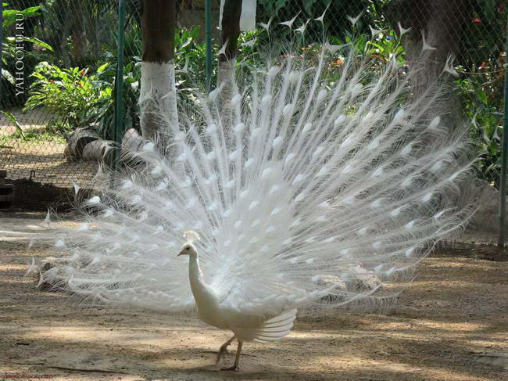

А сейчас вашему вниманию предлагается викторина

***Ведущий1:***

***1. Может и разбиться,***

***Может и свариться,***

***А захочет – в птицу***

***Может превратиться.(яйцо)***

***2. Какая самая маленькая птица на земле? (колибри)***

***3. Какая птица выводит птенцов зимой? (клёст)***

***4. Какая птица выводит птенцов в дождь? (лебедь)***

***5. Какая птица выше всех летает? (орёл)***

***6. Какая птица быстрее всех летает? (стриж)***

***7. Какая самая большая птица в мире? (страус)***

***8. Какая птица может летать хвостом вперёд? (колибри)***

***9. Какая птица из обитающих в нашей стране самая маленькая? (королёк)***

***10. Птенцы какой птицы не знают матери? (кукушки)***

***11. Какое любимое лакомство у аистов7 (лягушки)***

***12. Чем сорочье гнездо отличается от вороньего? (воронье – плоское, а сорочье – круглое с крышкой)***

***13. Где устраивают себегнёзда скворцы, для которых не хватило скворечников? (в дуплах)***

***14. Где, из чего строят гнёзда ласточки? (из глины и слюны, под крышами домов)***

***15. Кукует самка или самец кукушки? (самец)***

***16. Серый или чёрный нос у молодого грача? (чёрный)***

***17. Какого цвета самый крупный из дятлов? (зелёного)***

***18. Кто носом сажает деревья? (сойка)***

***19. Какая птица может шипеть, как змея? (вертишейка)***

***20. У каких птиц самки больше и сильнее самцов? (у хищных)***

***21. Какая птица имеет очень длинный хвост? (сорока)***

***22. Какая птица изображена на гербе России? (орёл)***

***23. Какими птицами славится город Курск? (соловьями)***

***Ведущий2:***

Следующее задание называется «продолжи фразу». Вам нужно будет вспомнить, как и о ком у нас в народе говорят, используя названия птиц:

***1. Могучий, как …. (орёл).***

***2. Вольный, как … (птица).***

***3. Мудрый, как … (ворон).***

***4. Вороватый, как … (сорока).***

***5. Важный или надутый, как … (индюк).***

***6. Длинноногий, как … (журавль).***

***7. Ворковать, как … (голубь).***

***8. Взгляд зоркий, как у … (сокола).***

***9. Выступать величаво, как пава или … (павлин).***

***10. Болтать или трещать, как … (сорока).***

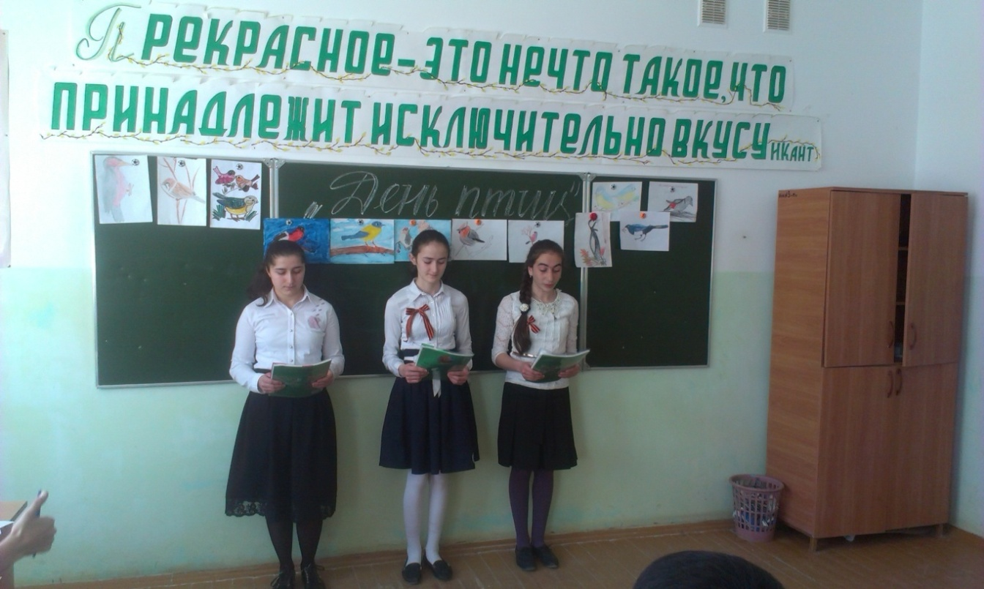

***Ведущий1:***

А сейчас конкурс для знатоков пословиц и поговорок. Вам нужно закончить пословицу или поговорку.

***1. Слово не воробей … (вылетит – не поймаешь).***

***2. Лучше синица в руках, чем … (журавль в небе).***

***3. Гусь свинье … (не товарищ).***

***4. Всякая птица своё.. (гнездо любит).***

***5. Старого воробья на мякине … (не проведёшь)***

***Ведущий2:***

Следующий конкурс для внимательных и сообразительных. Нужно из разбросанных слогов составить названия птиц

***Вей си во зяб ро ко ца ка***

***ус рис овсви га и***

***Ни бей лёк ни росо лас***

***стрательточсянло лик вол***

***( си – ни – ца во – ро - -бей зяб – лик сви – рис – тель со – ло - вей***

***Ко – ро – лёк и – вол- га ов – сян – ка стра – ус лас – точ – ка )***

***Ведущий3:***

Следующий конкурс – музыкальный. Вам нужно узнать птицу по голосу. (запись пения соловья, кукушки, жаворонка, свиристеля)

***ПОЛЕ ЧУДЕС***

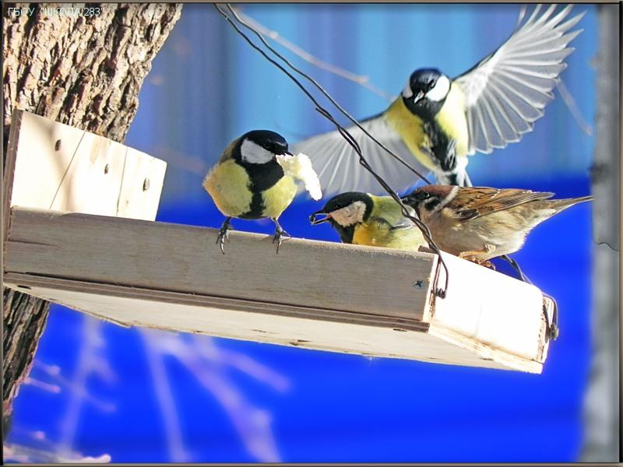

ПЕРВЫЙ ТУР

*Маленькие певчие птицы, прилетая из дальних странствий на родину, надевают яркий, праздничный наряд. Эта птица прилетает в середине апреля, она мельче воробья. Сама синевато-серая, с чёрной окологлазной полосой. Лоб белый, горлышко чёрное, а хвост и нижняя сторона тела красно-оранжевые. (горихвостка)*

ВТОРОЙ ТУР

*С первыми морозами и снегом к нам прилетают гости с севера. Эта птица прилетает с самого Северного Ледовитого океана, маленькая, беленькая, только кончики крыльев и полоска вдоль хвоста чёрные. Любит вдоль дорог бегать – искать корм. Недаром её называют снежным подорожником. (пуночка)*

ТРЕТИЙ ТУР

*Эту птицу можно увидеть зимой в парке, в саду, у кормушек в стайке птиц. Эта маленькая короткохвостая птица сразу привлекает к себе внимание своей способностью бегать по стволу дерева вниз головой. (поползень)*

ИГРА СО ЗРИТЕЛЯМИ

*Очень красивая птица, которую можно встретить стайками. Красная маска около клюва, спина и пятна на груди ярко-коричневые, хвост, крылья, верх головы чёрные, на крыльях широкая жёлтая полоса, грудь и брюшко белые. Питается семенами различных растений. (щегол)*

ФИНАЛ

*Есть много разновидностей синиц. Есть большие синицы, есть маленькие. Раньше 12 ноября отмечали праздник – День синиц. Хохлатая синица. Узнают её по вздёрнутому хохолку на голове. Она не только тлей и мелкиз паучков уничтожает, но и семена шишек достаёт, это специалист по хвойным деревьям. Как её называют? (гренадёрка)*

СУПЕР ИГРА

*В далёком прошлом эти птицы жили в горах. Поэтому они любят гнездиться на чердаках и крышах домов. (голубь)*

- награждение победителей –

***Ученица:***

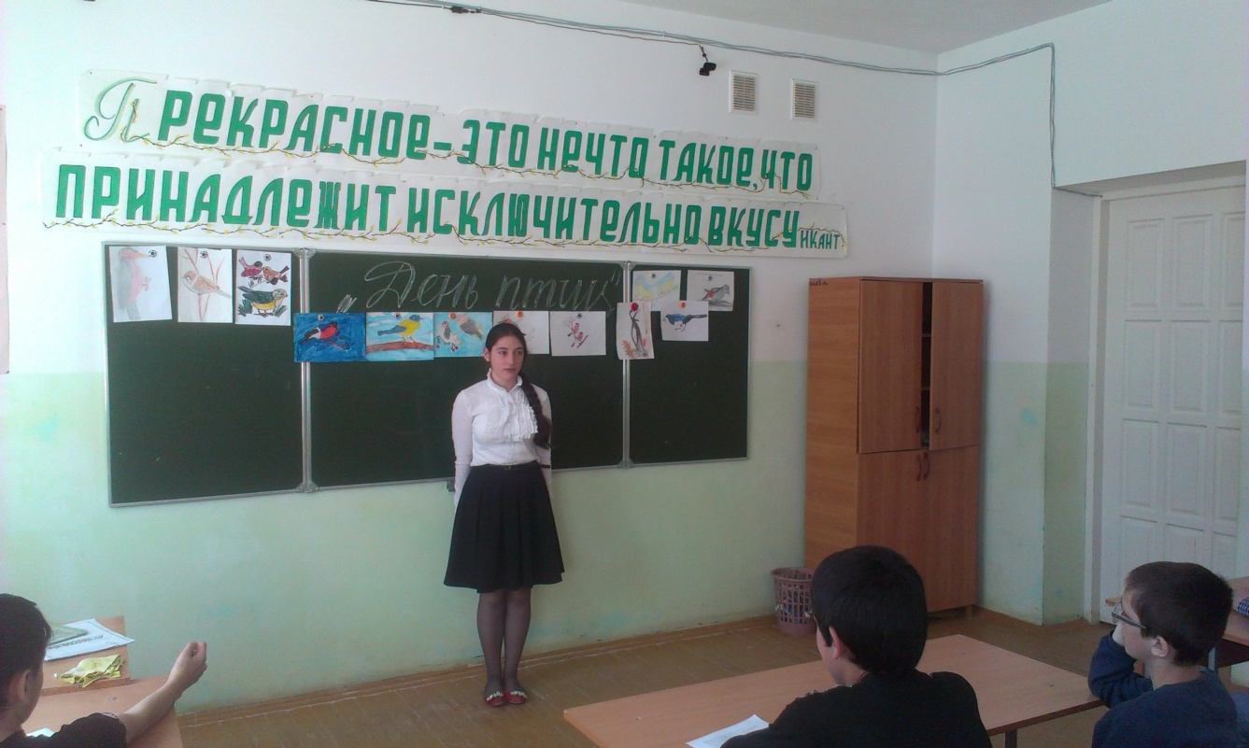

***Раненая птица в руки не давалась,***

***Раненая птица птицей оставалась.***

***Этот сон давнишний до сих пор мне снится:***

***На траве кровавой вздрагивала птица.***

***Птицы, рыбы и звери в душу людям смотрят.***

***Вы их жалейте, люди! Не убивайте зря!***

***Ведь небо без птиц – не небо,***

***А море без рыб – не море,***

***А земля без зверей – не земля.***

***Люди – исполины, люди – великаны,***

***Есть у вас винтовки, сети и капканы.***

***Есть у вас бесстрашье, сила есть навечно.***

***И должно быть сердце. Сердце человечье.***

***Люди – человеки, страны и народы,***

***Мы теперь навеки должники природы!***

***Надо с этим долгом как-то расплатиться,***

***Пусть расправит крылья раненая птица!***